Tutorial 6 APAP

Muhammad Alvin Abyan – 1506721844

Pertanyaan

1. Apakah value yang dihasilkan dari **${iterationStatus.odd}**?

=> Yang dihasilkan dari syntax tersebut adalah nilai ‘true’ atau ‘false’. Karena jika disandingkan dengan *conditional statement* seperti yang telah dilakukan pada halaman **viewall.html**, maka akan dijalankan conditionalnya.

=> Contohnya adalah **th:class=”${iterationStatus.odd} ? ‘odd’”** berarti class tersebut akan di assign dengan ‘odd’ apabila status iterasinya sedang ganjil.

=> 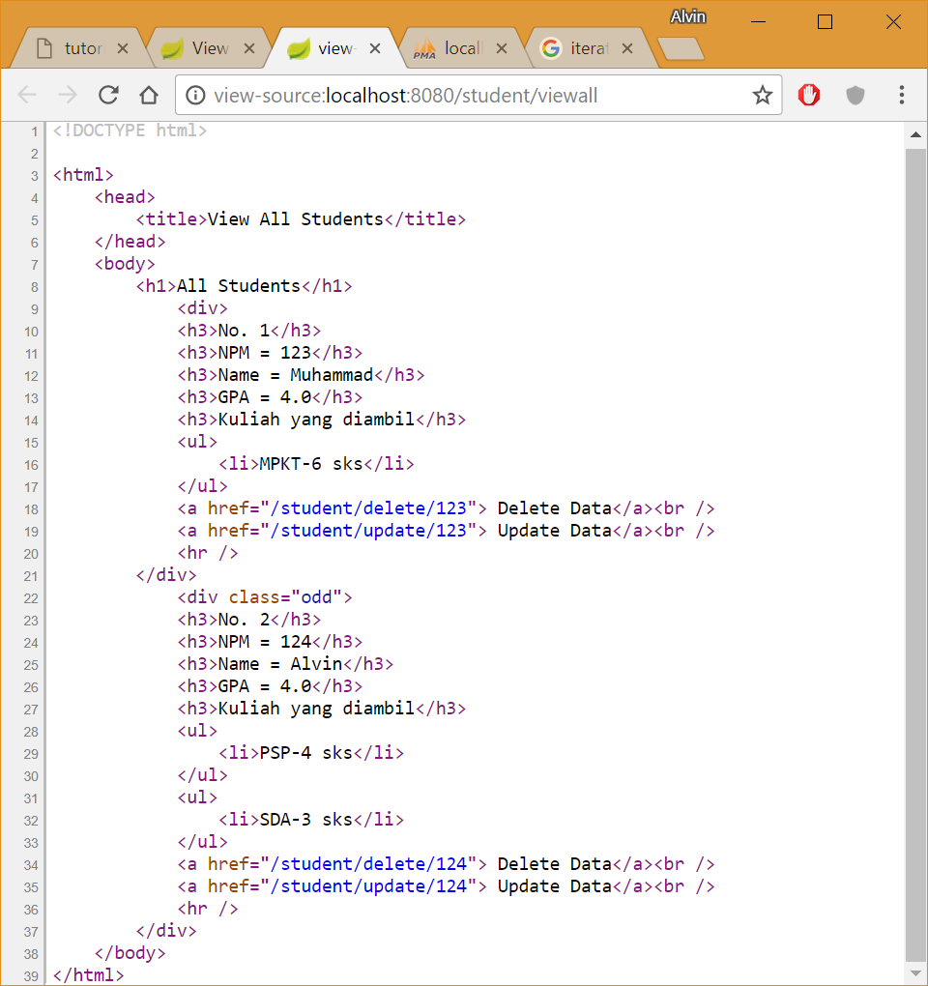 bisa dilihat pada No. 2 yang merupakan iterasi dengan index 1 berarti div tersebut mendapatkan class “odd”

2. Mengapa *condition* di dalam **th:unless** sama dengan di dalam **th:if**? Jelaskan jawaban Anda

=> Berdasarkan pencarian saya di <https://www.concretepage.com/thymeleaf/thymeleaf-conditionals-if-unless-and-switch-statements-example> bahwa **th:unless** adalah *negative counterpart* dari **th:if**. Jadi semacam NOT nya dalam if. Jadi *condition* yang diberikan antara **th:if** dan **th:unless** akan sama.

3. Coba ubah condition pada **th:unless=${student.gpa>=3.49}** ​menjadi **th:unless=${student.gpa<=3.48}**​, lalu run kembali aplikasi Anda dan mengakses halaman yang sama. Apakah terjadi error? Jika iya, kenapa? Jelaskan alasan Anda. Jika tidak error, apakah hasilnya sesuai?

=> Terjadi error tidak bisa mem-*parse* dokumen karena th:unless tidak boleh memiliki karakter ‘<’

=> Error pada log: The value of attribute "th:unless" associated with an element type "h3" must not contain the '<' character.

4. Tuliskan cara lain Anda dengan penulisan conditional expression yang berbeda untuk mendapatkan hasil yang sama seperti gambar di atas. Hint: Gunakan ternary operator.

=> Bisa hanya dengan menggunakan **th:if** dengan *conditional ? ‘if true’ : ‘if false’*

5. Apa yang dimaksud dengan **th:replace=”fragments/fragment :: header”** dan **“th:replace=”fragments/fragment :: footer”** pada file **index.html** yang Anda buat?

=> Syntax tersebut akan mengubah/me-*replace* isi tag div dengan fragment dengan id header/footer yang terletak pada fragments/fragment.html

6. Apa handler dengan metode ini juga dapat berlaku bagi error lain seperti error​ ​500:​ ​internal​ ​server​ ​error​?

=> Bisa dilakukan

Sebelum ada 500.html

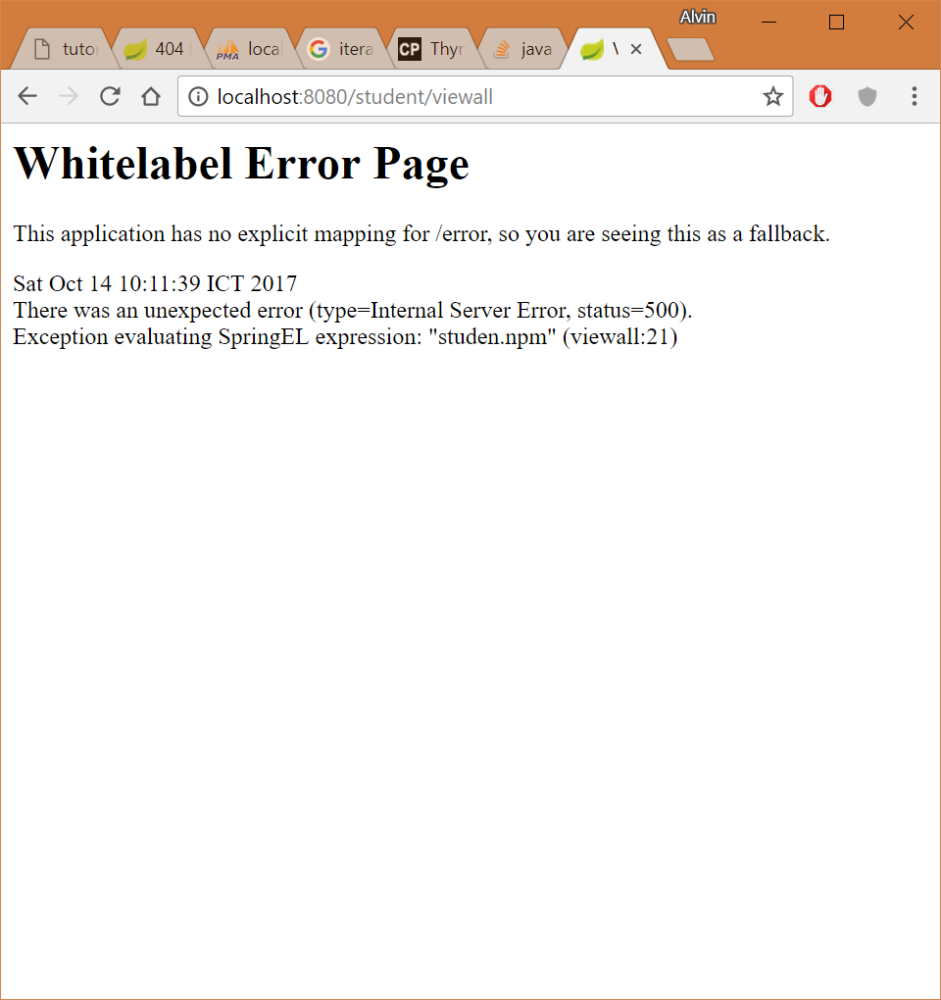

Setelah ada 500.html:

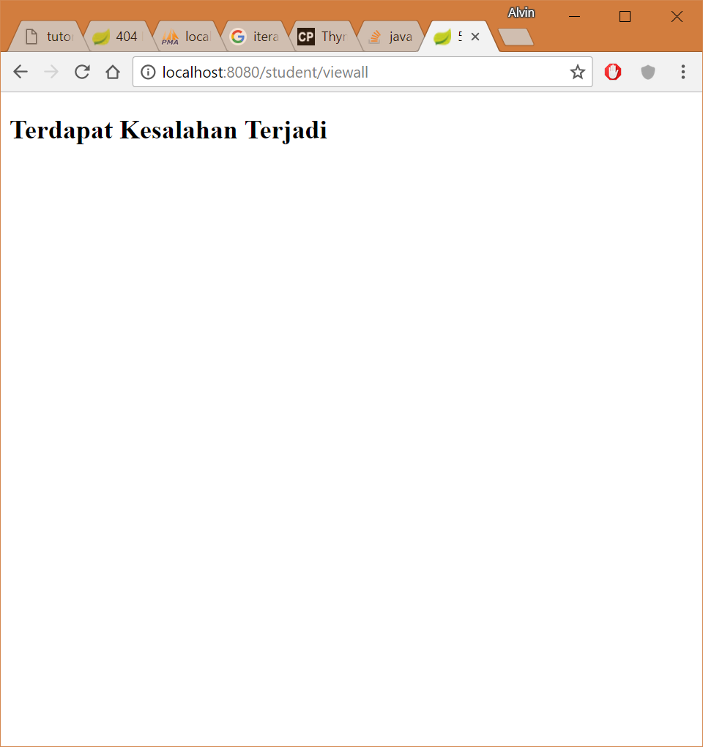

Latihan:

1.

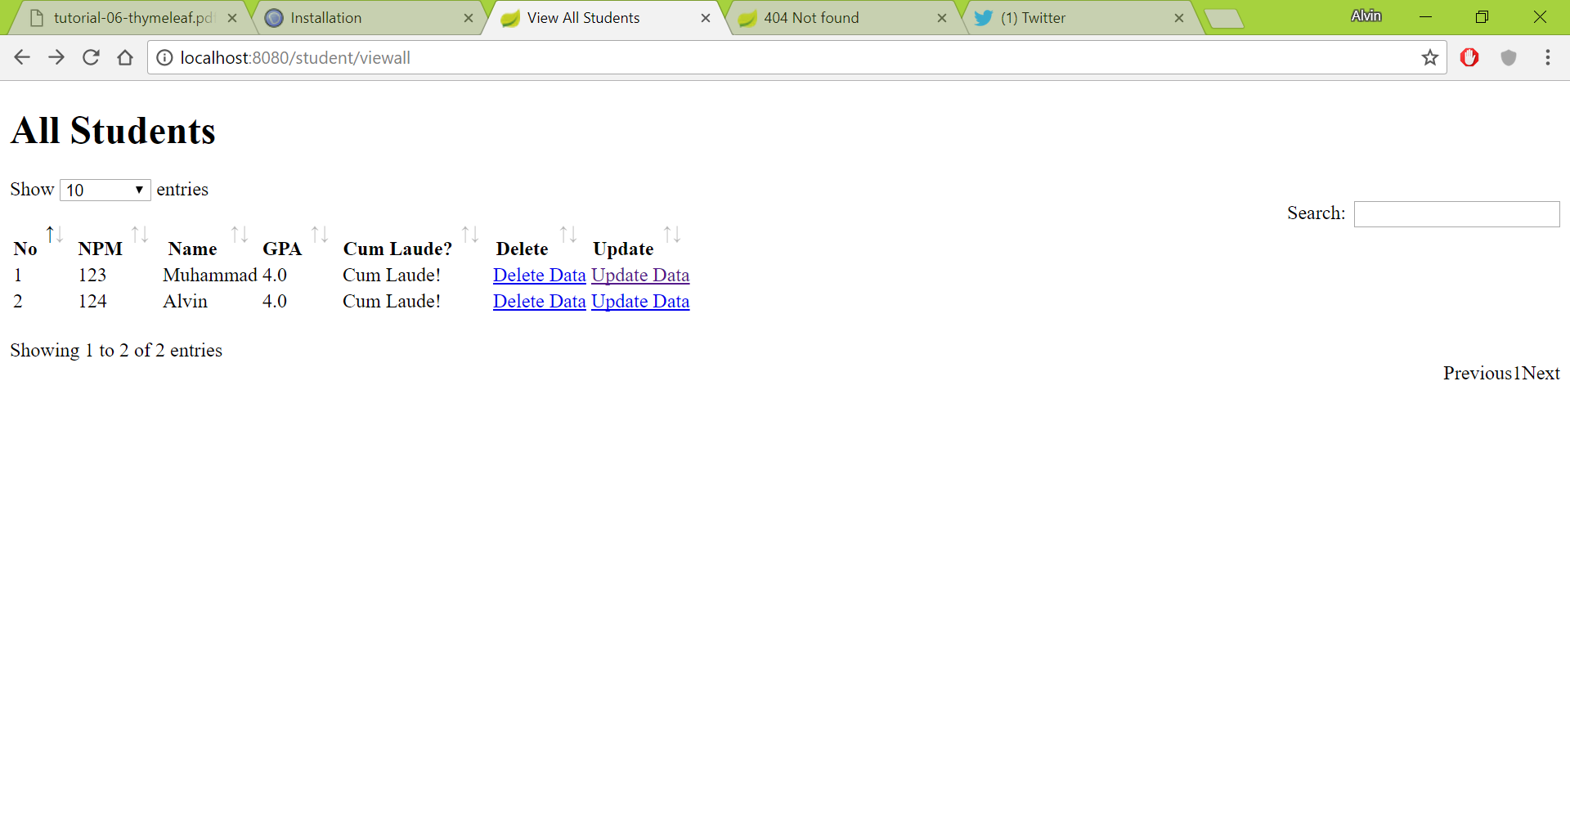

2.

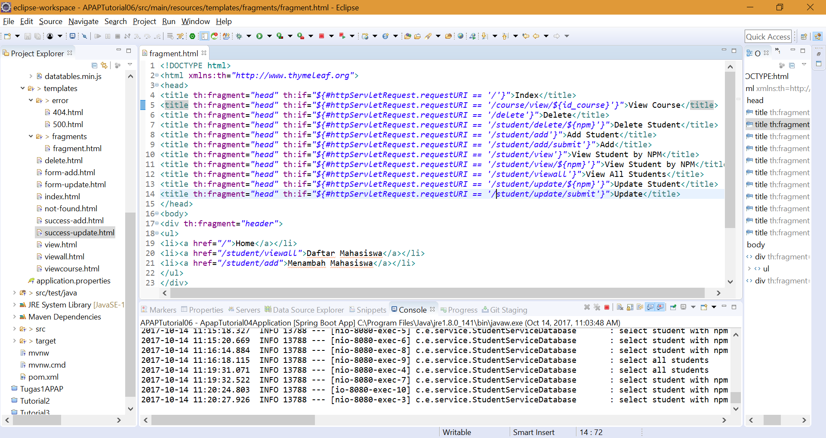

**Lesson Learned:**

Pada tutorial ini saya telah mempelajari bagaimana cara penggunaan *conditional if* pada Thymeleaf. Kemudian saya juga telah mempelajari bagaimana penggunaan for looping. Lalu saya juga bisa memahami bagaimana mengintegrasikan Bootstrap dan plugin lainnya pada Thymeleaf. Selain itu saya juga mempelajari bagaimana *fragment* dapat digunakan pada Thymeleaf dan terakhir bagaimana Thymeleaf dapat menggunakan *custom page* untuk error handling nya